西安市第71中学2019-2020学年度第一学期期末考试
高二年级化学试卷(理科)
命题人：朱庆文 审题人：朱庆文
可能用到的相对原子质量：C—12 O—16 Zn—65 Ag—108 Cu—64
一、单项选择题（包括25个小题，每题2分，共50分。）
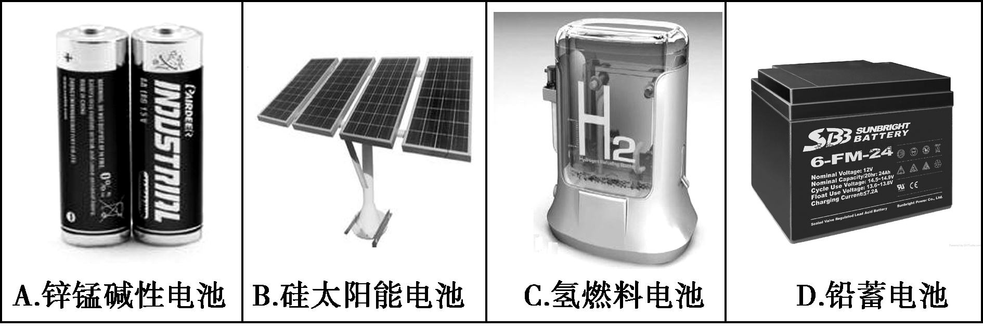
1．下列电池工作时能量转化形式与其他三个不同的是( )

2.下列离子方程式中，属于水解反应的是( )
A．HCOOH＋H₂OHCOO－＋H₃O＋ B．CO₂＋H₂OHCO₃－＋H＋
C．HCO₃－＋H₂OH₂CO₃＋OH－ D．HS－＋H₂OS^{2－}＋H₃O＋
3．下列说法正确的是( )
A．AlCl₃溶液和Al₂(SO₄)₃溶液加热、蒸发、浓缩、结晶、灼烧，所得固体的成分相同
B．配制FeCl₃溶液时，将FeCl₃固体溶解在硫酸中，然后再用水稀释到所需的浓度
C．用加热的方法可除去KNO₃溶液中混有的Fe^{3＋}
D．泡沫灭火器中常使用的原料是碳酸钠和硫酸铝
4．用惰性电极电解下列溶液，一段时间后，再加入一定质量的另一物质中（括号内），溶液能与原
来溶液完全一样的是（ ）
A．CuCl₂ [CuSO₄] B．NaOH [NaOH] C．CuSO₄ [Cu(OH)₂] D．NaCl [HCl]
5．强弱电解质的本质区别是（ ）
A. 导电能力 B. 相对分子质量 C. 电离程度 D. 溶解度
6．据环保部门测定，我国一些大城市的酸雨pH＝3.5。在酸雨季节铁制品极易腐蚀，则在其腐蚀中正极发生的反应是( )
A.Fe -2e-＝Fe²⁺ B.2H₂O＋O₂＋4e-＝4OH⁻ C.4OH⁻- 4e-＝2H₂O＋O₂↑ D.2H⁺＋2e-＝H₂↑
7．将铁制自来水管与下列材料做成的水龙头连接，锈蚀最快的铁水管连接的是( )
A. 铜水龙头 B. 铁水龙头 C. 塑料水龙头 D. 锌水龙头
8. 已知CH₃OH(l)的燃烧热为-726KJ/mol，对于反应2CH₃OH(l)+3O₂(g)=2CO₂(g)+4H₂O(?)
ΔH＝-1452kJ·mol⁻¹中水的状态判断正确的是（ ）
A. 气态 B. 液态 C. 固态 D. 无法判断
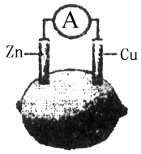
9．右图为水果电池的示意图，下列说法正确的是( )
A．锌片作负极，质量逐渐减少 B．电子由铜片沿导线流向锌片
C．铜电极逐渐溶解 D．该装置能将电能转化为化学能
10．下列溶液一定呈酸性的是( )
A．pH＜7的溶液 B．c(H⁺)＞c(OH—) 的溶液 C．pH＞7的溶液 D．c(H⁺)＜c(OH—) 的溶液
11．已知在Ca₃(PO₄)₂的饱和溶液中，c(Ca^{2＋})＝2.0×10^{－6}mol·L^{－1}，
c(PO₄³⁻)＝1.58×10^{－6}mol·L^{－1}，则Ca₃(PO₄)₂的K_{sp}为( )
A． 2.0×10^{－29} B． 3.2×10^{－12} C． 6.3×10^{－18} D． 5.1×10^{－27}
12．常温下，下列各组离子在指定溶液中能大量共存的是( )
A. 滴加石蕊试液显红色的溶液：Fe³⁺、NH₄⁺、Cl⁻、I⁻
B. pH值为1的溶液：Cu²⁺、Na⁺、Mg²⁺、NO₃⁻
C. 水电离出来的c(H⁺)=10^{－13}mol/L的溶液：K⁺、HCO₃⁻、Br⁻、Ba²⁺
D. 所含溶质为Na₂SO₄的溶液：K⁺、CO₃²⁻、NO₃⁻、Al³⁺
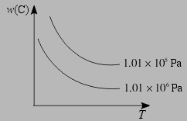
13．在一定条件下，对于反应mA(g)+nB(g) pC(g)+qD(g)，C物质的质量分数［w（C）］与温度、压强的关系如图所示，下列判断正确的是( )
A.ΔH<0，m+n<p+q
B.ΔH>0，m+n>p+q
C.ΔH>0，m+n<p+q
D.ΔH<0，m+n>p+q
14．在N₂(g)+3H₂(g) 2NH₃(g)的可逆反应中，自反应开始至2 s末，氨的浓度由0变为0.4mol/L 则以氢气的浓度变化表示该反应在2 s内的平均反应速率是( )
A．0.3 B．0.4 C．0.6 D．0.8
15．将等体积、等物质的量浓度的NaClO与NaOH溶液混合，下列离子浓度关系正确的是( )
A. c(ClO⁻)= c(OH⁻) B. c(ClO⁻)+ c(OH⁻)=c(Na⁺)
C. c(H⁺) > c(OH⁻) D. 2c(ClO⁻)+ 2c(HClO) =c(Na⁺)
16．物质的量浓度相同的下列溶液，pH由大到小排列正确的是( )
A．Ba(OH)₂ Na₂SO₃ FeCl₃ KCl B. Na₂SiO₃ KNO₃ NH₄Cl HCl
C. NH₃·H₂O H₃PO₄ Na₂SO₄ H₂SO₄ D. NaHCO₃ CH₃COOH C₂H₅OH HCl
17．在一密闭容器中，用等物质的量的A和B发生如下反应：A(g)+2B(g)2C(g)，反应达到平衡时，若混合气体中A和B的物质的量之和与C的物质的量相等，则这时A的转化率为( )
A．40% B．50% C．60% D．70%
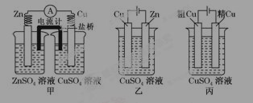
18．依据下列甲、乙、丙三图判断，下列叙述不正确的是
A. 甲是原电池，乙是电镀装置
B. 甲、乙装置中，锌极上均发生氧化反应
C. 乙、丙装置中，阳极均发生氧化反应而溶解
D. 丙装置中，若粗铜中含有Au、Ag、Fe、Zn等杂质，电解后Au、Ag形成阳极泥
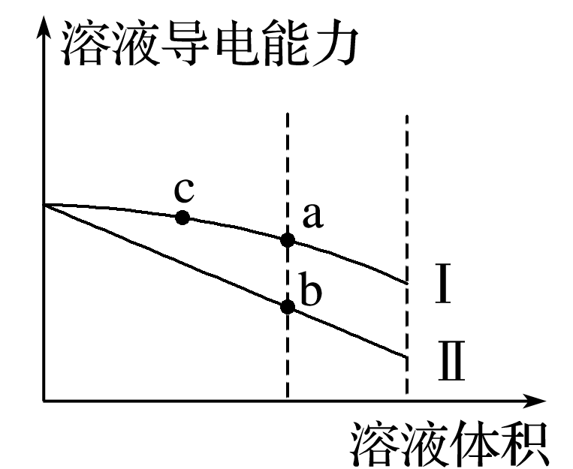
19．常温下，将一定浓度的盐酸和醋酸加水稀释，溶液的导电能力随溶液体积变化的曲线如图所示。下列说法中正确的是( )
A．两溶液稀释前的浓度相同
B．a、b、c三点溶液的pH由大到小顺序为a＞b＞c
C．a点的K_{w}值比b点的K_{w}值大
D．a点水电离的c(H＋)大于c点水电离的c(H＋)
20．某同学为使反应2HCl+2Ag=2AgCl+H₂能进行，设计如图所示的四个实验，你认为可行的方案是( )
A. 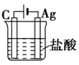 B.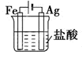 C.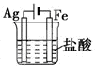 D. 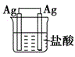
21. 准确量取25.00 mL高锰酸钾溶液，可选用的仪器是( )
A. 50 mL量筒 B. 50 mL酸式滴定管 C. 10 mL量筒 D. 50 mL碱式滴定管
22. 从下列现象可以判断某一元酸是强酸的是( )
A．加热该酸至沸腾也不分解 B．该酸可以与石灰石反应放出CO₂
C．该酸可以把Al(OH)₃沉淀溶解 D．该酸的浓度为0.1mol/L时的pH为1
23. 25℃101kPa时，反应2N₂O₅(g)＝4NO₂(g)+O₂(g) △H＝+56.76kJ/mol能自发进行，该反应能自发进行的原因是( )
A．是吸热反应 B．是放热反应 C．是熵减少的反应 D．熵增大效应大于能量效应
24. 欲使CH₃COONa稀溶液中c(CH₃COO⁻)/c(Na⁺)的值增大，可采取的措施是（ ）
A．升温 B．加水稀释 C．加少量的KOH固体 D．加少量固体Na₂CO₃
25. 相同温度下，将足量的AgCl分别放入下列溶液中：① 40mL 0.02mol/LBaCl₂溶液 ②40mL 0.03mol/L 盐酸 ③ 10mL 蒸馏水 ④ 50mL0.05mol/L AgNO₃溶液。则AgCl的溶解度大小顺序为（ ）
A．①＝②＝③＝④ B．④＞②＞①＞③ C．③＞②＞①＞④ D．③＞①＞②＞④
二、填空题（本题共4小题，共38分）
26．（11分）
(1)将纯水加热至较高温度，水的离子积变________，pH变________，呈________性．
(2) 土壤的pH一般在4～9之间。土壤中Na₂CO₃含量较高时，pH可高达10.5，试用离子方程式解释土壤呈碱性的原因____。加入石膏(CaSO₄·2H₂O)可以使土壤碱性降低，有关反应的化学方程式为__。
(3) 25 ℃时，将a mol·L^{－1}氨水与0.01 mol·L^{－1}盐酸等体积混合，反应平衡时溶液中c(NH)＝c(Cl－)，则溶液显______(填“酸”“碱”或“中”)性。
(4) 已知25℃时K_{sp}[Mg（OH）₂]=1.8×10⁻¹¹，K_{sp}[Cu（OH）₂]=2.0×10⁻²⁰．），25℃时，向浓度均为0.01mol/L的MgCl₂和CuCl₂混合溶液中逐滴加入氨水，先生成______(填化学式)沉淀，当体系中两种沉淀共存时，c(Mg²⁺)/c（Cu²⁺）=______。
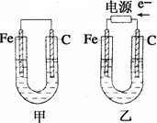
27．（8分）如图所示，甲、乙两池电极材料都是铁棒与碳棒，乙池中电子电子流动方向见图，回答下列问题：
(1)若两池中均盛200mL饱和NaCl溶液和酚酞的混合液，反应开始后：甲池中 极，乙池中的 极附近溶液变红（填“正”或“负”或“阴”或“阳”）。
(2)甲池碳极上电极反应式是 乙池中Fe电极上反应式为 。
(3)若乙池中收集到1．12 L（标况下）有色气体时，停止实验，忽略池中溶液体积的变化，则池中溶液的c(OH—)约为 。
28．（共13分）
(1)物质的量浓度均为0.1 mol/L的下列溶液： ①KNO₃、 ②Na₂CO₃、③NaHCO₃、④NaHSO₄、⑤CH₃COOH、⑥NaOH、⑦NH₄Cl，pH 由大到小的顺序为(填序号) 。
(2)用离子方程式表示 FeCl₃可作净水剂的原因：______ 。
(3)下列盐溶液能发生水解的用离子方程式表示，(不能发生水解的写“不发生水解”字样)并说明溶液的酸碱性CH₃COOK 溶液呈 性； （NH₄）₂SO₄ 溶液呈 性；
(4)用一定浓度氢氧化钠滴定未知浓度盐酸操作过程中，眼睛应注视 ；判断达到滴定终点的依据为 。
29．（6分）若有等体积的a：pH＝1的盐酸，b：pH＝1的硫酸，c：物质的量浓度为0.1 mol·L⁻¹的醋酸（均用物质序号回答下列问题）：
(1)欲均加水稀释到相同pH值，所加水的体积关系是： 。
(2)分别加入足量的锌粉，产生氢气体积（相同温度和压强）大小关系是 。
(3)某学生用蒸馏水润湿的PH试纸测定pH值，误差最小的是 。
三、计算题（本题共2小题，每题6分，共12分。）
30．（6分）已知室温下，K_{W} = 1.0×10^{—14}。
（1）计算室温条件下0.1mol/LHCl溶液中由水电离的氢离子浓度。
（2）计算室温条件下0.01mol/LNaOH溶液的pH。
（3）计算上述两种溶液完全中和至中性时，需要两溶液的体积比。
31．（6分）已知常温下：K_{sP}[Cu（OH）₂]=2.0×10⁻²⁰
（1）某CuSO₄溶液里c（Cu²⁺）=0.02mol/L，如要生成Cu（OH）₂沉淀，应调整溶液的pH至少到多大？
（2）要使0.2 mol/L CuSO₄溶液中的Cu²⁺沉淀较为完全（使Cu²⁺浓度降低至原来的千分之一），则应向溶液里加入NaOH溶液，使溶液pH为多少？

